**АДМИНИСТРАЦИЯ**

**ГОРНОСТАЕВСКОГО МУНИЦИПАЛЬНОГО ОКРУГА ХЕРСОНСКОЙ ОБЛАСТИ**

Покровская ул., д. 145, пгт. Горностаевка, МО Горностаевский, Херсонская область, 274601

ИНН/КПП 9500021284/950001001 email: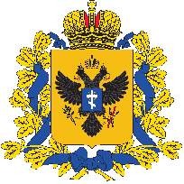 gornastaevskaya_adm@khogov.ru

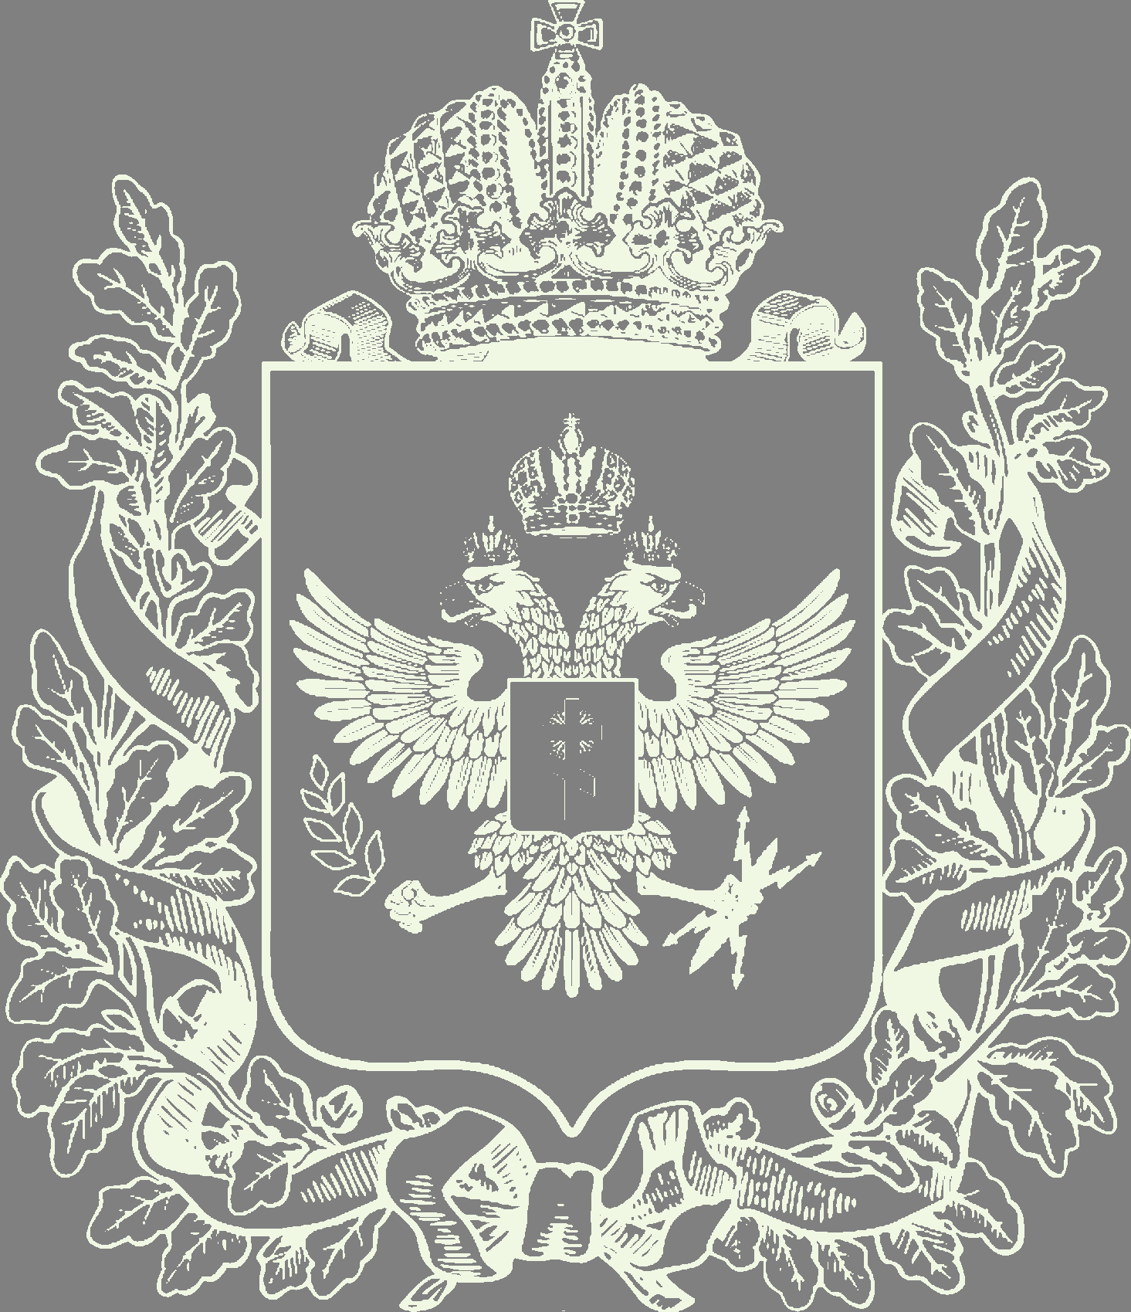

исх. № _______ от _________2025 г.

Председателю Совета депутатов

Горностаевского муниципального

округа Херсонской области

Таранову И.Ю.

**Уважаемый Игорь Юрьевич!**

Просим Вас рассмотреть вопрос об утверждении отчета об исполнении бюджета Горностаевского муниципального округа Херсонской области за 2024 год.

Приложение:

* 1. Приложение № 1 «Доходы бюджета Горностаевского муниципального округа Херсонской области за 2024 год» – на 2 л;
  2. Приложение № 2 «Расходы бюджета Горностаевского муниципального округа Херсонской области по разделам и подразделам бюджетной классификации расходов бюджетов Российской Федерации, органам местного самоуправления и муниципальным бюджетным учреждениям Горностаевского муниципального округа Херсонской области за 2024 год» – на 1 л;
  3. Приложение № 3 «Расходы бюджета Горностаевского муниципального округа Херсонской области по объему и распределению ассигнований бюджета Горностаевского муниципального округа Херсонской области за 2024 год» – на 2 л;
  4. Приложение № 4 «Расходы бюджета Горностаевского муниципального округа Херсонской области по распределению бюджетных ассигнований на оплату труда по органам местного самоуправления и муниципальным бюджетным учреждениям Горностаевского муниципального округа Херсонской области за 2024 год» – на 1 л.

С уважением,

Глава Горностаевского

муниципального округа Ю.В. Турулёв